PAISAJES DE APRENDIZAJE
Roy Páramo de Llano - @RoyParamo

Plantilla de diseño de un paisaje de aprendizaje

ANTES DE EMPEZAR

- Destinatarios, curso, nivel, materia, duración... A grandes rasgos, ¿qué quieres trabajar con tu paisaje de aprendizaje? Baraja diferentes opciones y posibilidades.

DISEÑO DE ACTIVIDADES

- Selecciona qué contenidos curriculares, criterios de evaluación y estándares de aprendizaje vas a trabajar a través del paisaje. Indica qué competencias clave se entrenan. Se trata de una primera selección que podrás ir modificando.

Contenidos | Criterios de evaluación | Estándares de aprendizaje

- Secuencia esos contenidos en tantos bloques temáticos como deseas que tenga tu paisaje. Esta división te ayudará a secuenciar su desarrollo y reflejar el progreso del alumnado. También facilitará la narrativa que vertebrará tu paisaje.

Bloque 1 | Bloque 2 | Bloque 3 | Bloque 4 | Bloque 5

- Diseña las actividades mediante la matriz del cruce entre las Inteligencias Múltiples y la Taxonomía de Bloom. Aspira a la variedad, aun siendo consciente de que algunas actividades repetirán “casilla” y que seguramente no habrá actividades de todos los tipos (¡recuerda que hay 48 combinaciones posibles!). También hay actividades que pueden vincularse a más de una Inteligencia o un nivel de la Taxonomía de Bloom. En la carpeta “Materiales programación paisajes” tienes algunos documentos que te resultarán de gran utilidad.

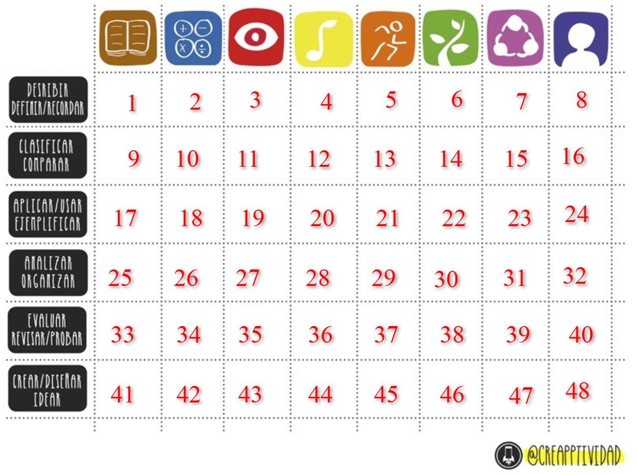

Nº Sesión | Actividad | Nº Matriz | Recursos | Estándares | Grupos | Herramienta de evaluación

ITINERARIO Y EVALUACIÓN

- ¿Cuáles de tus actividades serán obligatorias, cuáles optativas y cuáles voluntarias? Recuerda que las voluntarias no deben superar el 10% de la calificación total. A mayor presencia de actividades optativas, mayor grado de personalización en el planteamiento. No olvides fijar la temporalización y duración del paisaje.

- Concreta la calificación: ¿qué peso tiene cada una de las actividades de cada bloque en la calificación global? ¿Cuál será el peso del paisaje en la calificación del trimestre o del curso?

- Define las agrupaciones y los tiempos para cada actividad. ¿Cómo realizarás la evaluación y el seguimiento?

GAMIFICACIÓN

- Piensa en tu narrativa, ¿cuál será el hilo argumental de tu paisaje? ¿Cómo la presentarás a los alumnos? ¿Qué papel o rol tendrán ellos en tu historia?

- Estructura y diseña y el andamiaje de tu narrativa. Concreta el objetivo final y los objetivos parciales o hitos, metas volantes, escalones que se irán superando.

- Concreta las recompensas con las que irás premiando los avances. ¿Habrá insignias? ¿Cómo se ganan y cómo se entregan?

CONFECCIÓN DEL ENTORNO

- Selecciona con qué herramienta montarás tu paisaje: Thinglink o Genially son muy versátiles. Otras, como Classcraft, tienen una estructura más cerrada pero ofrecen soluciones para los roles y las recompensas. También puedes trabajar en modo “analógico”, sin tecnología de por medio, mediante murales, fichas, cartas, “pasaportes” que vayas sellando conforme se avance en el paisaje, etc.

- Distribuye las actividades en cada bloque incorporando los recursos (digitales o no) que desees: imágenes, vídeos, enlaces, elementos interactivos, textos, explicaciones, etc. Decide si el alumnado tendrá acceso a ello o si será manejado únicamente por el docente.

